ДЕПУТАТ
Київської міської ради VIII скликання

«22» березня 2018 року № 08/279/08/051-543

Голові Постійної комісії Київської міської ради з питань освіти, науки, сім’ї, молоді та спорту
Старостенко Г.В.
адреса: 01044, м. Київ, вул. Хрещатик, буд. 36

ДЕПУТАТСЬКЕ ЗВЕРНЕННЯ
Шановна Ганно Вікторівно!

У процесі здійснення своїх депутатських повноважень мені стали відомі обставини та факти можливого порушення законодавчих та нормативно-правових актів у сфері містобудування. Останнє мені стало відомо із інформації, наданої занепокоєними батьками, діти яких відвідують ДНЗ № 92 (вул. Антоновича, 4/2) та Спеціалізовану школу № 87 ім. О.П. Довженка (вул. Антоновича, 4/6). Зокрема мова йде про потенційне прийняття Київрадою рішення «Про надання ОСББ «Еліт-Прайм» земельної ділянки для експлуатації та обслуговування багатоквартирного житлового будинку на вул. Антоновича, 8-б Голосіївського району м. Києва», проект якого нині перебуває на розгляді в Київраді.

Так, слід зазначити, що п. 2 цього проекту рішення передбачає надати ОСББ «Еліт-прайм» у постійне користування земельну ділянку площею 0,2228 га (кадастровий номер 8000000000:76:064:0096) для експлуатації та обслуговування багатоквартирного житлового будинку на вул. Антоновича, 8-б у Голосіївському районі м. Києва із земель комунальної власності територіальної громади міста Києва.

Відповідне положення проекту рішення не прямо, а опосередковано порушує норми права у сфері містобудування. Так, воно зумовить зменшення території, яка нині закріплена за ДНЗ № 92, потужність якого 4 групи на 65 місць. Тобто із 2925 м², закладу залишиться близько 1200 м². До того ж, варто наголосити на тому, що цей навчальний заклад був побудований у 1937 році, а тому є можливість, що будівництво «по сусідству» здійснить деструктивний вплив на будівлю садочку.

Також потенційними користувачами вказаною земельною ділянкою було прихоплено частину спортивного майданчика прилеглої Спеціалізованої школи № 87 ім. О.П. Довженка (Додаток А).

Якщо ознайомитись із матеріалами топозйомки майбутнього стану земельної ділянки та прилеглих до неї територій, то можна побачити межі, які запланувало встановити ОСББ «Еліт-Прайм» (Додаток Б). Заплановані межі разюче відрізняються від тих, які встановлено нині (Додаток В).

Крім того, що також є край важливим, то це питання загального проїзду, який у разі передачі зазначеної земельної ділянки в таких розмірах не буде збережений у встановлених законом межах.

Між іншим, слід наголосити на тому, що територія, на яку претендує ОСББ «Еліт-Прайм» для експлуатації та обслуговування існуючого багатоквартирного будинку нині складає 2228 м². Враховуючи, що на одного мешканця багатоквартирного будинку має бути як мінімум 12 м² прибудинкової території, то там може жити 185 мешканців, хоча існуючий житловий будинок всього 2-поверховий (Додаток Г). А оскільки поруч із останнім на земельній ділянці розташований офіс з невідомим правовим статусом, то в майбутньому на місці нинішнього 2-поверхового житлового будинку планується нова забудова, а може, «виросте і нова висотка».

На підставі зазначеного, керуючись ст. 13 Закону України «Про статус депутатів місцевих рад» та ст. 20 Регламенту Київської міської ради,

ПРОШУ ВАС:

- У межах своїх повноважень на найближчому засіданні Постійної комісії Київської міської ради з питань освіти, науки, сім’ї, молоді та спорту розглянути питання про надання ОСББ «Еліт-Прайм» земельної ділянки для експлуатації та обслуговування багатоквартирного житлового будинку на вул. Антоновича, 8-б Голосіївського району м. Києва та направити висновок комісії Постійній комісії Київської міської ради з питань містобудування, архітектури та землекористування.

Про результати розгляду даного депутатського звернення прошу інформувати мене у встановлений законодавством України строк за адресою: 01044, м. Київ, вул. Хрещатик, буд. 36. А також додатково дублювати відповідь на e-mail: zhanna.kovalenko.21@gmail.com.

З повагою,

депутат Київради,
член депутатської фракції
«Об’єднання «Самопоміч»
у Київській міській раді О.О. Пинзеник

Вик: Коваленко Жанна
тел.: 093-948-11-40
Додаток А

Частина спортивного майданчика прилеглої Спеціалізованої школи № 87 ім. О.П. Довженка
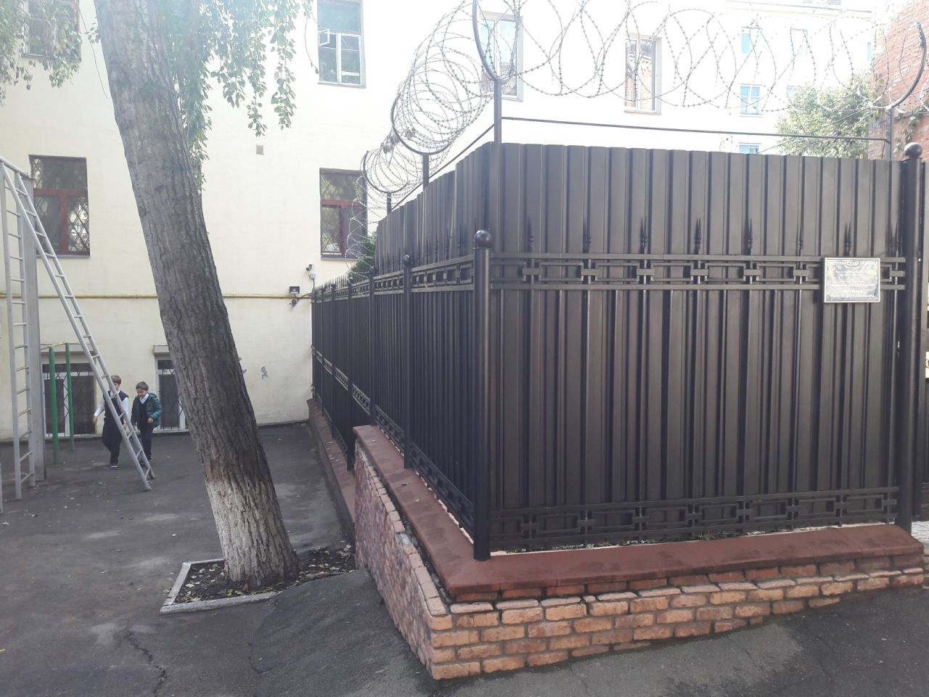

Додаток Б
Жирним виділено межі, які запланувало встановити ОСББ «Еліт-Прайм»
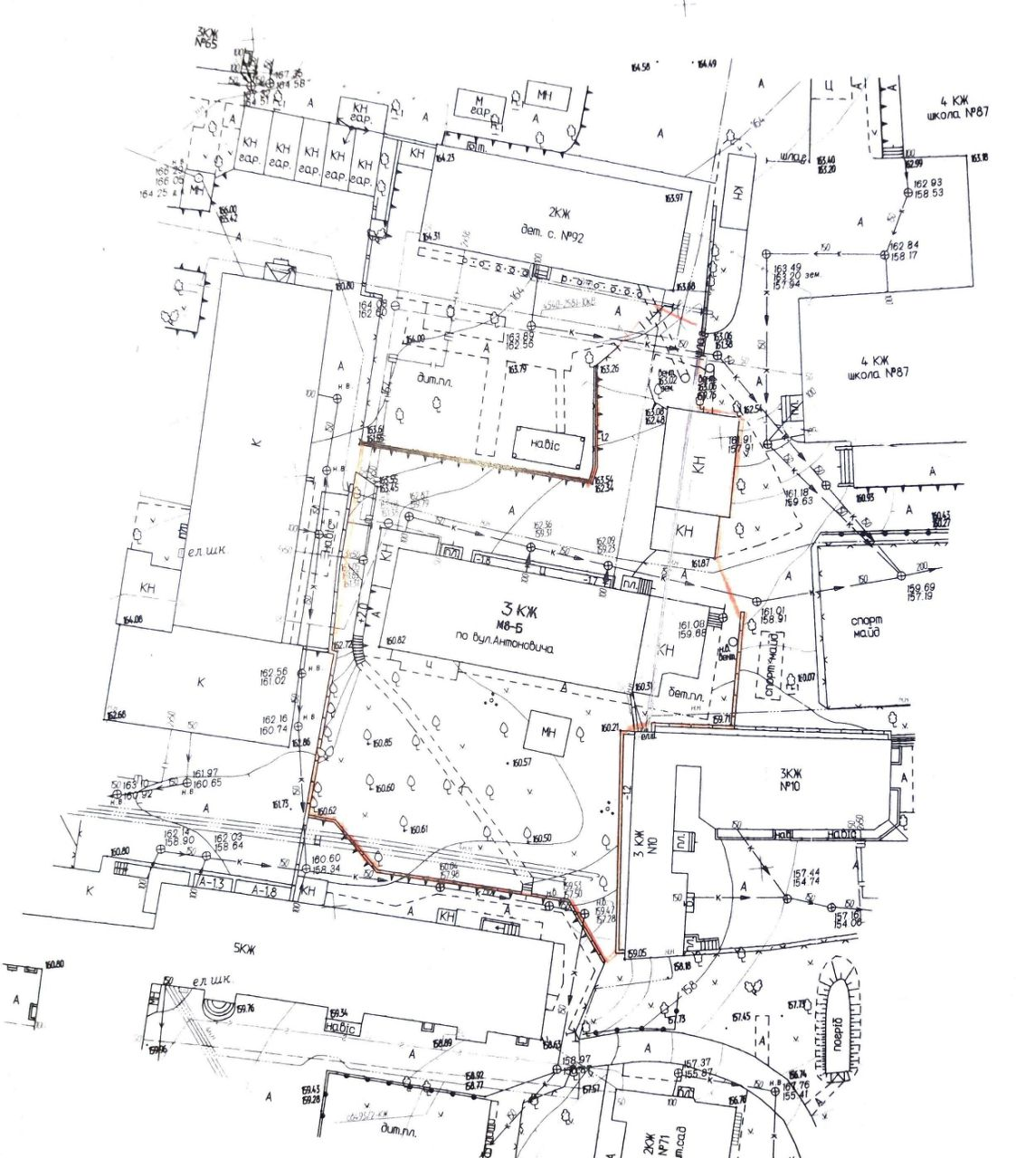

Додаток В
Межі, які встановлено нині (2КЖ – 2-поверховий житловий будинок, який ОСББ «Еліт-Прайм» бере в обслуговування та експлуатацію)
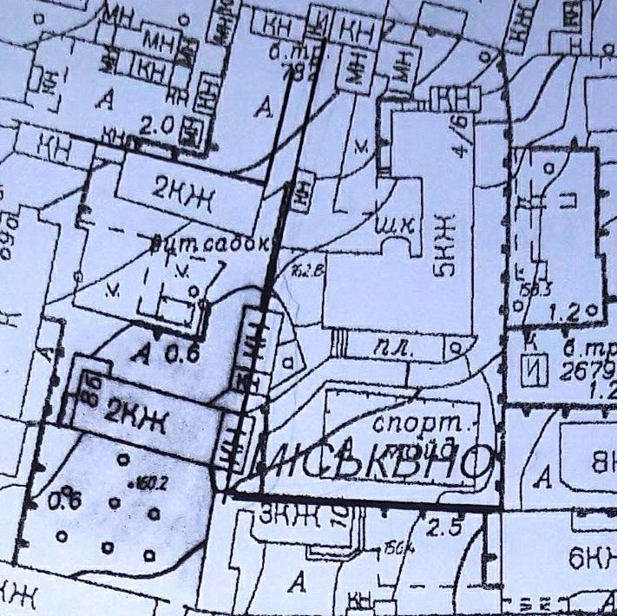

Додаток Г
2-поверховий житловий будинок, де створено ОСББ «Еліт-Прайм»
